新 书 推 荐
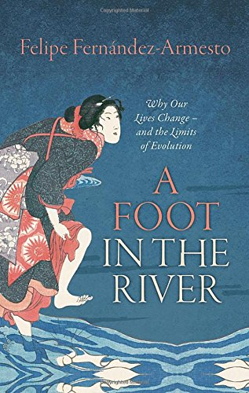
中文书名：《为何我们的生活会发生改变及进化的限制》
英文书名：A Foot in the River: Why Our Lives Change - and the Limits of Evolution
作 者：Felipe Fernandez-Armesto
出 版 社：Oxford University Press
代理公司：ANA/Alina Lin
页 数：304页
出版时间：2015年12月
代理地区：中国大陆
审读资料：电子稿
类 型：社会科学

内容简介：

人类是个奇怪的物种。跟其他物种一样，我们有文化。但跟其他物种相比，我们的文化很不稳定。人类文化会出现自我转型，以令人迷惑的速度发展，时不时会发生根本性变化。我们的生活方式——礼仪、道德、习惯、经验、关系、技术和价值观，变化的速度都越来越快。这令人费解，有时甚至令人惊恐。为什么会这样呢？

菲利普·费尔南德兹—阿迈斯托收集了大量证据，针对人类及其历史的重大问题提供了一系列答案，探讨了这些答案对我们的未来意味着什么。书中融合了来自历史学、生物学、人类学、考古学、哲学、社会学、动物学、心理学、语言学、认知科学乃至商业研究等多个学科的洞察，认为文化是不受进化影响的，我们可以依靠无限的想象力重塑这个世界。

这是一部极具革命意义的作品，对文化的科学假设乃至文化变革发起了挑战。本书得出的结论既令人生畏，也让人释然。

作者简介：

菲利普·费尔南德兹—阿迈斯托（Felipe Fernandez-Armesto），现任美国圣母大学艺术与文学教授。

他在牛津大学取得硕士和博士学位后曾长期留校任教，还获得了拉特罗布大学和洛斯安第斯大学荣誉博士学位。他曾担任伦敦大学玛丽女王学院全球环境史讲座教授、塔夫斯大学阿斯图里亚斯王子讲座教授、荷兰人文与社会科学高级研究院研究员、明尼苏达大学太平洋联盟客座教授。

他是芝加哥大学出版社制图学史编辑委员会成员、莱顿大学海外史研究编辑委员会成员、《社会、历史、旅行比较研究》和《全球史》杂志编辑，还是哈克卢特协会顾问委员、国际笔会英国理事会成员、国际笔会文学基金会主席。

他在全球史、环境史、殖民史、海洋史、宗教史、艺术史、思想史、地中海史、西班牙史、美国史、制图史、语言史等领域都是顶尖专家，并出版了许多畅销历史书，包括《文明》（Civilizations）、《新千年》（Millennium）、《1492：新世界的开端》（1492: The Year Our World Began）、《探路者：全球探索史》（Pathfinders: A Global History of Exploration），均由牛津大学出版社出版。

他曾荣获世界历史学会2007年颁发的优秀图书奖、西班牙天文协会颁发的2005年度国家级研究奖、西班牙地理协会颁发的2004年度国家级研究奖，还曾在1999年获得约翰·卡特·布朗奖章，1995年获得英国国家海洋事博物馆凯德奖章。他独立撰写、与人合著或主编有30多部著作、多篇论文和学术性文章，其著作已被翻译成25种语言。

媒体评价：

“该书试图将科学和历史统一起来，就像贾雷德·戴蒙德（Jared Diamond）的作品一样，极为博学，内容广泛，语言清晰。费尔南德兹—阿迈斯托的这部力作肯定会引起争议，诱惑其他人进行类似的猜测，或许还能加强理科和文科之间的联系。”
----《出版人周刊》（Publishers Weekly）

“大力推荐。”
——《选书》（Choice）

谢谢您的阅读！
请将回馈信息发至：林凤娇 (Alina Lin)
安德鲁 · 纳伯格联合国际有限公司北京代表处
北京市海淀区中关村大街甲59号中国人民大学文化大厦1705室
邮编：100872
电话：010-88810959
传真：010-82504200
Email：alina@nurnberg.com.cn
网址：http://www.nurnberg.com.cn
微博：http://weibo.com/nurnberg
豆瓣小站：http://site.douban.com/110577/
微信订阅号：ANABJ2002

